


Не випалюйте сухостій!

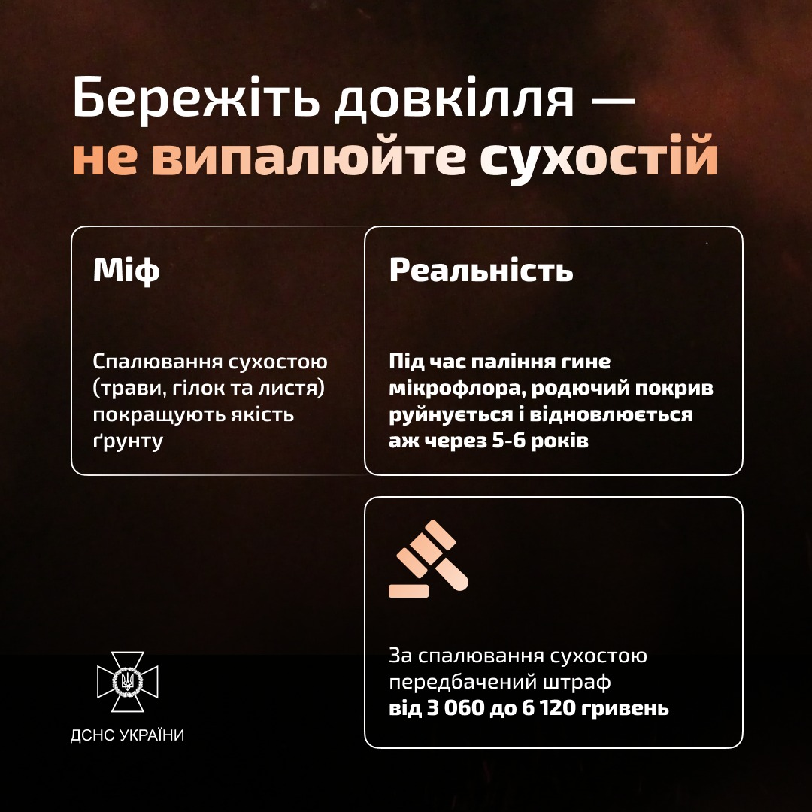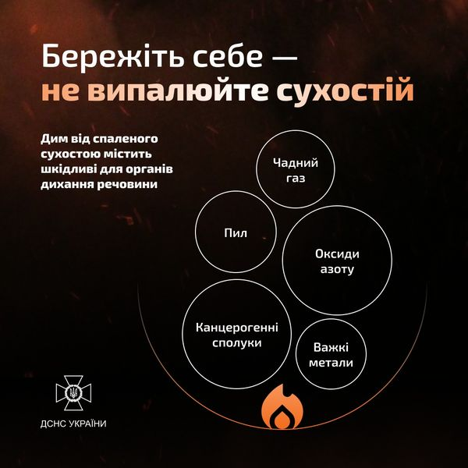

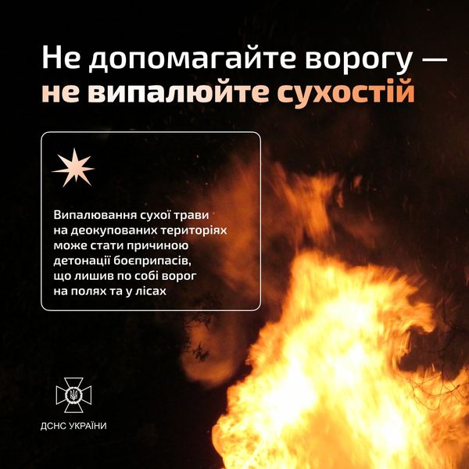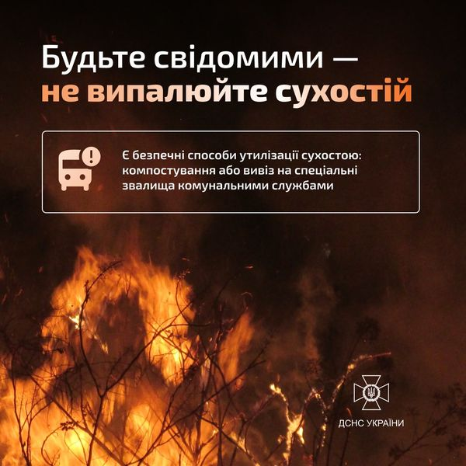

За матеріалами ДСНС України
НАВЧАЛЬНО - МЕТОДИЧНИЙ ЦЕНТР ЦЗ ТА БЖД ВІННИЦЬКОЇ ОБЛАСТІ
С

